PT XOLVON KEHIDUPAN CERDAS ABADI
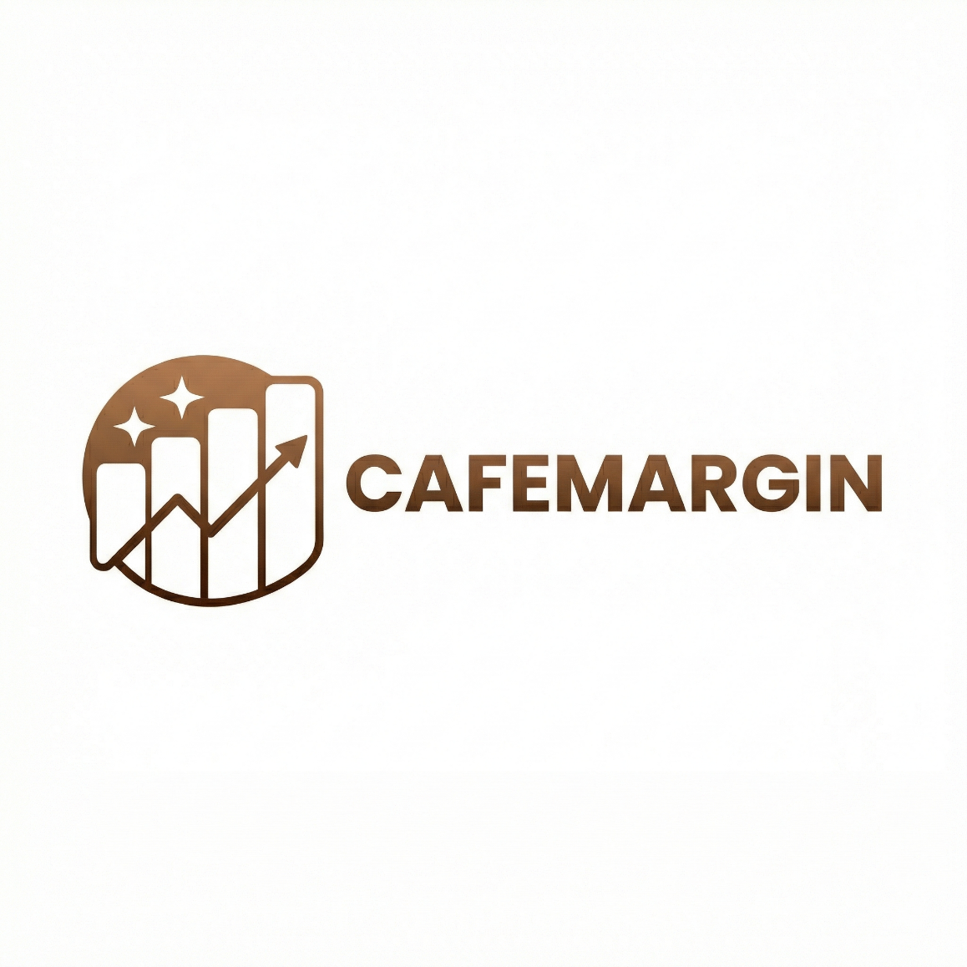

TACTICAL ADD-ONS DAN LAYANAN PENDUKUNG
SERVICE BRIEF LENGKAP DAN KETENTUAN ENGAGEMENT

Dokumen ini memuat seluruh layanan tactical add-on dan produk pendukung CafeMargin, mencakup deskripsi layanan, harga, Timeline pengerjaan, level yang berlaku, SLA standar, ketentuan hukum, dan kebijakan bundling.

BAGIAN 1 | TABEL MASTER ADD-ON

Nama Layanan | Harga | Timeline | Level yang Berlaku | Kategori
Margin and Opportunity Audit | IDR 749.000 | 3-5 jam | Level 1 / Standalone
Margin Analytics - Data Transaction | IDR 560.000 | 1-2 jam | Level 1 / Standalone
Full Finance and OPS Sheets + Looker | IDR 1.499.000 | 3-7 jam | Level 2 - Level 3
Web Royalty / Membership Setup | IDR 1.249.000 + Operasional IDR 200.000 – 700.000/bulan | 7-14 jam | Level 2 - Level 3
Wi-Fi and POS Connection Optimisation | IDR 350.000 | 1-3 jam | Semua Level
Custom Setup and Admin Training | IDR 599.000 | 2-4 jam | Level 1 - Level 2
Template Sheets Pack | IDR 400.000 | 2-3 jam | Level 1
SOP Efficiency and Operational Templates | IDR 800.000 | 3-5 jam | Level 1 -Level 3
DM Chatbot - Sistem Reservasi | Setup IDR 499.000 + Maintenance IDR 150.000 - 350.000/bulan | 3-5 jam | Level 1 - Level 2
CafeMargin Modul (Plugin) | IDR 79.000 | < 1 jam | Semua Level
POS Integration | Basic | IDR 350.000 - 1.200.000 | 3–7 jam | Level 2+
POS Integration  | Advanced | IDR 2.000.000 - 5.000.000 + Maintenance IDR 300.000 -1.000.000/bulan | 7–14 jam | Level 3+
Inventory Automation | IDR 800.000 -2.000.000 | 7–14 jam | Level 2 - Level 3
Waste and Shrinkage Monitoring Kit | IDR 600.000 -1.800.000 | 5–10 jam | Level 2 - Level 3
Marketplace Margin Optimiser | Setup IDR 2.000.000 - 4.500.000 + Operasional IDR 500.000 -1.500.000/bulan | 7–14 jam | Level 2 -Level 3
Campaign and ROAS Tracking Setup | IDR 800.000 -2.000.000 | 3–7 jam | Level 1 -Level 2
Automated Daily / Weekly Report | IDR 800.000 - 2.000.000 + Maintenance IDR 150.000 – 500.000/bulan | 3–7 jam | Semua Level
Custom Dashboard - Looker Studio | IDR 1.500.000 -4.000.000 | 7–14 jam | Level 2 -Level 3
Custom Automation and Scripting | IDR 1.500.000 -5.000.000 per proyek | Bergantung scope | Semua Level
Advanced Scraping and Demand Engine | Setup IDR 3.000.000 - 8.000.000 + Operasional IDR 1.000.000 - 3.000.000/bulan | 14–21 jam | Level 3+
Barista Upsell Training by 10+ Expert Barista with 5+ Year Experience | IDR 1.000.000 - 3.000.000 per sesi (2–4 jam) | Per sesi | Level 1 -Level 3
KPI and Incentive System Setup | IDR 1.500.000 - 3.500.000 | 5–10 jam | Level 2 -Level 3
Fraud Detection Ruleset and SOP | IDR 1.500.000 -3.000.000 | 5–10 jam | Level 3
Competitor Review Monitoring | IDR 700.000 -1.800.000 + Operasional IDR 200.000 -500.000/bulan | 3–7 jam | Level 2
Quick Implementation Support | 4 jam: IDR 1.200.000 | 8 jam: IDR 2.200.000 | 20 jam: IDR 5.000.000 | Sesuai paket | Semua Level
Monthly Retainer Advisory | IDR 5.000.000 -10.000.000 per bulan | Berkelanjutan | Level 2 -Level 4

BAGIAN 2 | DESKRIPSI LAYANAN PER KATEGORI

A. LAYANAN MARGIN CONSULTANT
1. Margin and Opportunity Audit
Field | Detail
Harga | IDR 749.000
Timeline | 3–5 jam
Level | Level 1 / Standalone
Deskripsi | Audit margin cepat untuk satu kategori menu atau satu channel pendapatan. Output: laporan margin satu halaman dan rekomendasi segera.

2. Margin Analytics | Data Transaction
Field | Detail
Harga | IDR 560.000
Timeline | 1–2 jam
Level | Level 1 / Standalone
Deskripsi | Analisis dataset transaksi yang diberikan Klien, pembersihan data, pivot analysis, dan wawasan dasar. Output: spreadsheet yang telah dianalisis.

3. Full Finance and OPS Sheets + Looker
Field | Detail
Harga | IDR 1.499.000
Timeline | 3–7 jam
Level | Level 2 – Level 3
Deskripsi | Setup lengkap Google Sheets keuangan yang terintegrasi dengan Looker Studio. Output: dashboard operasional siap pakai.

4. Web Royalty / Membership Setup
Field | Detail
Harga | IDR 1.249.000 + Operasional IDR 200.000 – 700.000/bulan
Timeline | 7–14 jam
Level | Level 2 – Level 3
Deskripsi | Sistem loyalty dan membership berbasis web dengan struktur tier, dashboard pelaporan, dan CRM list dasar.

5. Wi-Fi and POS Connection Optimisation
Field | Detail
Harga | IDR 350.000
Timeline | 1–3 jam
Level | Semua Level
Deskripsi | Optimasi konektivitas Wi-Fi dan sinkronisasi POS untuk stabilitas data yang lebih baik.

B. CAFE OPERATIONS SUPPORT
1. Custom Setup and Admin Training
Field | Detail
Harga | IDR 599.000
Timeline | 2–4 jam
Level | Level 1 – Level 2
Deskripsi | Setup spreadsheet atau sistem yang disesuaikan dengan kebutuhan spesifik Klien, disertai pelatihan penggunaan untuk administrator.

2. Template Sheets Pack
Field | Detail
Harga | IDR 400.000
Timeline | 2–3 jam
Level | Level 1
Deskripsi | Paket template standar (penjualan, inventaris, COGS, penggajian dasar) ditambah satu (1) jam sesi walkthrough terpandu.

3. SOP Efficiency and Operational Templates
Field | Detail
Harga | IDR 800.000
Timeline | 3–5 jam
Level | Level 1 – Level 3
Deskripsi | Paket SOP operasional cafe (pembukaan, penutupan, penanganan keluhan, serah terima shift) beserta template dokumen.

4. DM Chatbot | Sistem Reservasi
Field | Detail
Harga | Setup IDR 499.000 + Maintenance IDR 150.000 – 350.000/bulan
Timeline | 3–5 jam
Level | Level 1 – Level 2
Deskripsi | Chatbot Instagram/Facebook untuk reservasi otomatis dengan integrasi notifikasi kepada pemilik atau manajer.

5. CafeMargin Modul (Plugin)
Field | Detail
Harga | IDR 79.000
Timeline | < 1 jam
Level | Semua Level
Deskripsi | Modul siap pakai untuk kebutuhan spesifik (lookup, format impor, kalkulasi otomatis). Satu kali pembayaran; tanpa biaya maintenance.

C. LAYANAN DATA DAN TEKNIS
1. POS Integration | Basic
Field | Detail
Harga | IDR 350.000 – 1.200.000
Timeline | 3–7 jam
Level | Level 2+
Deskripsi | Impor CSV otomatis dari POS ke Google Sheets atau sinkronisasi terjadwal. Bervariasi berdasarkan jenis POS dan ketersediaan API.

2. POS Integration — Advanced
Field | Detail
Harga | IDR 2.000.000 – 5.000.000 + Maintenance IDR 300.000 – 1.000.000/bulan
Timeline | 7–14 jam
Level | Level 3+
Deskripsi | Konektor POS custom secara real-time. Mendukung lingkungan multi-shift dan multi-outlet, termasuk sinkronisasi dashboard.

3. Inventory Automation
Field | Detail
Harga | IDR 800.000 – 2.000.000
Timeline | 7–14 jam
Level | Level 2 – Level 3
Deskripsi | Workflow stock opname, checklist input mobile, dan dashboard varian bahan baku melalui Apps Script.

4. Waste and Shrinkage Monitoring Kit
Field | Detail
Harga | IDR 600.000 – 1.800.000
Timeline | 5–10 jam
Level | Level 2 – Level 3
Deskripsi | Tracking sheet waste harian dengan threshold notifikasi otomatis dan satu (1) sesi pelatihan PIC yang ditunjuk.

5. Marketplace Margin Optimiser
Field | Detail
Harga | Setup IDR 2.000.000 – 4.500.000 + Operasional IDR 500.000 – 1.500.000/bulan
Timeline | 7–14 jam
Level | Level 2 – Level 3
Deskripsi | Price scraping kompetitor, pemodelan net margin per platform, dan rekomendasi repricing.

6. Campaign and ROAS Tracking Setup
Field | Detail
Harga | IDR 800.000 – 2.000.000
Timeline | 3–7 jam
Level | Level 1 – Level 2
Deskripsi | Setup UTM standar, dashboard pelacakan (Sheets atau Looker Studio), dan satu (1) sesi pelatihan.

7. Automated Daily / Weekly Report
Field | Detail
Harga | IDR 800.000 – 2.000.000 + Maintenance IDR 150.000 – 500.000/bulan
Timeline | 3–7 jam
Level | Semua Level
Deskripsi | Ekspor data otomatis terjadwal dan ringkasan email melalui Apps Script. Termasuk konfigurasi trigger.

8. Custom Dashboard | Looker Studio
Field | Detail
Harga | IDR 1.500.000 – 4.000.000
Timeline | 7–14 jam
Level | Level 2 – Level 3
Deskripsi | Dashboard Looker Studio yang sepenuhnya disesuaikan dengan data source yang dikonfigurasi sesuai kebutuhan Klien.

9. Custom Automation and Scripting
Field | Detail
Harga | IDR 1.500.000 – 5.000.000 per proyek
Timeline | Bergantung scope
Level | Semua Level
Deskripsi | Pengembangan Python atau Apps Script untuk pembersihan data, pipeline ETL, atau otomasi tugas spesifik.

10. Advanced Scraping and Demand Engine
Field | Detail
Harga | Setup IDR 3.000.000 – 8.000.000 + Operasional IDR 1.000.000 – 3.000.000/bulan
Timeline | 14–21 jam
Level | Level 3+
Deskripsi | Price dan review scraping kompetitor, analisis pola permintaan, dan laporan intelijen bulanan.
D. LAYANAN PELATIHAN DAN KONSULTASI
1. Barista Upsell Training
Field | Detail
Harga | IDR 1.000.000 – 3.000.000 per sesi (2–4 jam)
Timeline | Per sesi
Level | Level 1 – Level 3
Deskripsi | Skrip upsell terstruktur, latihan roleplay, dan KPI tracker. Tersedia secara tatap muka atau online.
2. KPI and Incentive System Setup
Field | Detail
Harga | IDR 1.500.000 – 3.500.000
Timeline | 5–10 jam
Level | Level 2 – Level 3
Deskripsi | Matriks KPI operasional, simulator penghitungan insentif, dan aturan integrasi penggajian.

3. Fraud Detection Ruleset and SOP
Field | Detail
Harga | IDR 1.500.000 – 3.000.000
Timeline | 5–10 jam
Level | Level 3
Deskripsi | Rulebook fraud, checklist kontrol harian, dan dashboard notifikasi anomali transaksi POS.
4. Competitor Review Monitoring
Field | Detail
Harga | IDR 700.000 – 1.800.000 + Operasional IDR 200.000 – 500.000/bulan
Timeline | 3–7 jam
Level | Level 2
Deskripsi | Scraping review Google dan marketplace, ditambah laporan analisis sentimen bulanan.

5. Quick Implementation Support
Field | Detail
Harga | 4 jam: IDR 1.200.000 | 8 jam: IDR 2.200.000 | 20 jam: IDR 5.000.000
Timeline | Sesuai paket
Level | Semua Level
Deskripsi | Block hours untuk deployment cepat, troubleshooting, atau dukungan implementasi Add-On apa pun.

6. Monthly Retainer Advisory
Field | Detail
Harga | IDR 5.000.000 – 10.000.000 per bulan
Timeline | Berkelanjutan
Level | Level 2 – Level 4
Deskripsi | Check-in mingguan, pembaruan data, dua (2) jam strategy per bulan, dukungan prioritas, dan diskon 15% untuk seluruh Add-On selama periode retainer aktif.
BAGIAN 3 | SERVICE LEVEL AGREEMENT (SLA) STANDAR ADD-ON

Seluruh layanan Add-On tunduk pada SLA standar berikut, kecuali dinyatakan berbeda secara tertulis dalam proposal atau mini-SOW tersendiri.

Parameter SLA | Standar yang Berlaku untuk Add-On
Timeline Delivery | 2 hingga 21 hari kerja tergantung kompleksitas (lihat kolom Timeline per Add-On)
Mulainya Hitungan Waktu | Sejak tanggal data dan akses yang diperlukan diterima dalam keadaan lengkap
Revisi yang Tercakup | Satu (1) kali revisi minor per Add-On
Support Pasca-Penyerahan | 7 hari kalender (Add-On sederhana); 14 hari kalender (Add-On teknis)
Perbaikan Bug | Dalam dua (2) hari kerja untuk bug yang terbukti bersumber dari pihak Konsultan
Update Progress | Minimal satu (1) update pada pertengahan pengerjaan melalui WhatsApp
Payment Terms | 100% di awal untuk Add-On di bawah IDR 500.000; Down Payment 50% + 50% sebelum penyerahan untuk Add-On IDR 500.000 ke atas
Penalti Keterlambatan | Diskon 5% per tiga (3) hari keterlambatan, dengan batas maksimum 15%

BAGIAN 4 | KETENTUAN HUKUM UNTUK ADD-ON

4.1. KERANGKA HUKUM YANG BERLAKU
Setiap pesanan Add-On dikonfirmasi melalui komunikasi tertulis (WhatsApp atau email) yang berfungsi sebagai mini-SOW. Untuk Add-On dengan nilai di atas IDR 2.000.000, Konsultan akan menerbitkan SOW ringkas tersendiri.
- Non-Disclosure Agreement yang berlaku dalam engagement paket utama yang sedang aktif berlaku pula untuk seluruh Add-On yang dipesan bersamaan. Apabila Add-On dipesan secara standalone (tanpa paket utama), NDA ringkas akan dikirimkan sebelum data apa pun diterima.
- Ketentuan Limitation of Liability yang berlaku pada paket utama berlaku secara setara untuk seluruh Add-On: Konsultan tidak bertanggung jawab atas kerugian bisnis yang timbul dari output Add-On.
- Untuk Add-On teknis dengan biaya maintenance bulanan: engagement berlanjut hingga diakhiri oleh salah satu Pihak dengan pemberitahuan tertulis tiga puluh (30) hari kalender sebelumnya.
- Data Klien yang diterima dalam rangka engagement Add-On akan dihapus atau diarsip dalam empat puluh lima (45) hari kalender sejak tanggal penyerahan.

BAGIAN 5 | KEBIJAKAN BUNDLING DAN DISKON

Jenis Bundling | Syarat yang Berlaku | Diskon
Paket Utama + Add-On | Pembelian paket Level 1–4 bersamaan dengan minimal satu (1) Add-On | Diskon 10% untuk harga Add-On
Growth + Control (Level 2 + 3) | Pembelian Level 2 dan Level 3 secara bersamaan sebagai satu engagement transformasi | Diskon 10%–20% dari total gabungan
Hak Istimewa Klien Retainer | Klien dengan Monthly Retainer Advisory yang aktif | Diskon 15% untuk seluruh Add-On selama periode retainer
Bundling Add-On 3 atau lebih | Pembelian tiga (3) atau lebih Add-On secara bersamaan | Diskon 8% per Add-On
Diskon Pembayaran Penuh di Awal | Pembayaran 100% di awal untuk engagement di atas IDR 5.000.000 | Diskon 3% dari total invoice

AKHIR DOKUMEN. CAFEMARGIN TACTICAL ADD-ONS DAN KETENTUAN KPI

